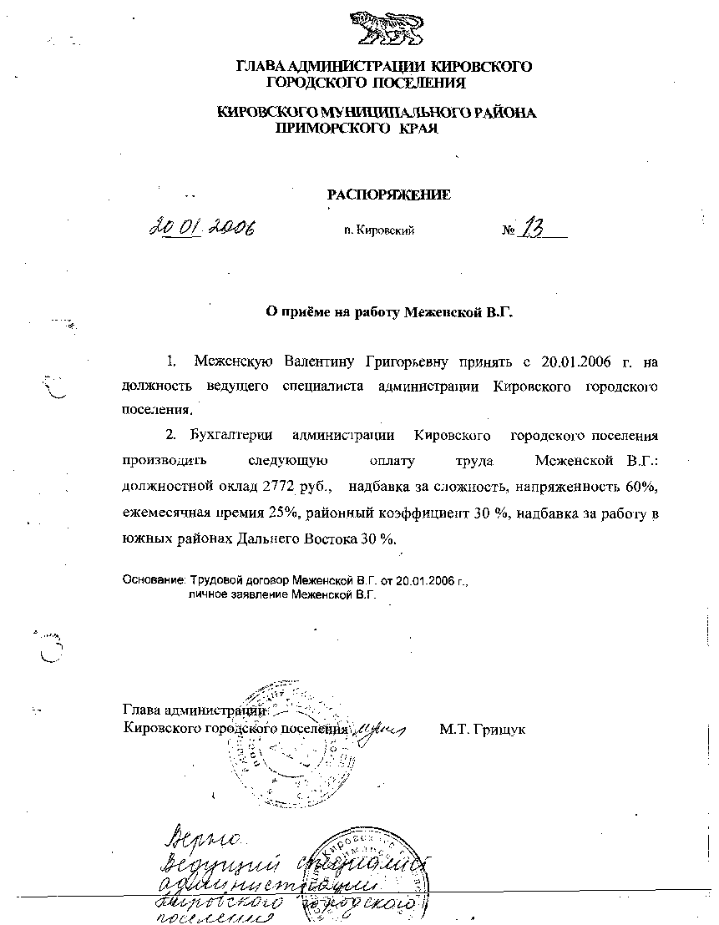

**АДМИНИСТРАЦИЯ КИРОВСКОГО ГОРОДСКОГО ПОСЕЛЕНИЯ**

**ПОСТАНОВЛЕНИЕ**

**30.08.2024 пгт. Кировский № 380**

**О проведении противопожарной пропаганды на территории Кировского городского поселения Кировского муниципального района Приморского края**

В соответствии с Федеральными законами от 21.12.1994 № 69-ФЗ «О пожарной безопасности», от 06.10.2003 № 131-ФЭ «Об общих принципах организации местного самоуправления в Российской Федерации», постановлением Правительства Российской Федерации от 16.09.2020 № 1479 «Об утверждении Правил противопожарного режима в Российской Федерации», в целях обеспечения пожарной безопасности населения на территории Кировского городского поселения Кировского муниципального района Приморского края администрация Кировского городского поселения

ПОСТАНОВЛЯЕТ:

1. Утвердить Положение о проведении противопожарной пропаганды на территории Кировского городского поселения Кировского муниципального района Приморского края (прилагается).

2. Общему отделу администрации Кировского городского поселения обеспечить размещение настоящего постановления на официальном сайте администрации Кировского городского поселения в сети интернет.

3. Контроль за исполнением настоящего постановления оставляю за собой.

Глава Кировского городского поселения-

глава администрации

Кировского городского поселения С.В. Коляда

Утверждено  
постановлением администрации  
Кировского городского поселения  
от «30»___08____2024г. № 380

Положение

**о проведении противопожарной пропаганды**

**на территории Кировского городского поселения Кировского муниципального района Приморского края**

1. Общие положения
2. Положение о порядке проведения противопожарной пропаганды населения Кировского городского поселения мерам пожарной безопасности определяет цели, задачи, порядок и периодичность проведения противопожарной пропаганды населения мерам пожарной безопасности.
3. Основными целями проведения противопожарной пропаганды населения мерам пожарной безопасности и проведения противопожарной пропаганды являются:

снижение количества пожаров и степени тяжести их последствий; совершенствование знаний населения в области пожарной безопасности.

1. Основными задачами в сфере проведения противопожарной пропаганды населения Кировского городского поселения являются:

совершенствование знаний и навыков населения по организации и проведению мероприятий, направленных на предотвращение пожаров, порядку действий при возникновении пожара, изучению приемов применения первичных средств пожаротушения;

совершенствование форм и методов противопожарной пропаганды;

оперативное доведение до населения информации в области пожарной безопасности;

создание условий для привлечения граждан на добровольной основе к деятельности по предупреждению и тушению пожаров, а также участия населения в борьбе с пожарами.

Профилактика пожаров - совокупность превентивных мер, направленных на исключение возможности возникновения пожаров и ограничение их последствий;

Противопожарная пропаганда - целенаправленное информирование общества о проблемах и путях обеспечения пожарной безопасности, осуществляемое через средства массовой информации, посредством издания и распространения специальной литературы и рекламной продукции, устройства тематических выставок, смотров, конференций и использования других, не запрещенных законодательством Российской Федерации форм информирования населения. Противопожарную пропаганду проводит администрация Кировского городского поселения, а также руководители учреждений и организаций.

II. Организация противопожарной пропаганды

1. Администрация Кировского городского поселения проводит противопожарную пропаганду посредством:

изготовления и распространения среди населения противопожарных памяток, листовок;

организации конкурсов, выставок на противопожарную тематику; привлечения средств массовой информации;

размещение информационного материала на противопожарную тематику на сайте администрации Кировского городского поселения в сети Интернет.

1. Учреждениям рекомендуется проводить противопожарную пропаганду посредством:

изготовления и распространения среди работников организации памяток и листовок о мерах пожарной безопасности;

размещения в объектах муниципальной собственности (здравоохранения, образования, культуры) уголков (информационных стендов) пожарной безопасности.

Ш. Порядок проведения противопожарной пропаганды

1. Функции организации противопожарной пропаганды на территории Кировского городского поселения возлагаются на администрацию

, а так же на руководителей организаций.

2. Администрация Кировского городского поселения, с целью организации пропаганды:

осуществляет взаимодействие и координирует деятельность организаций, в том числе различных общественных формирований, и граждан;

информирует население о проблемах и путях обеспечения первичных мер пожарной безопасности;

осуществляет методическое сопровождение деятельности по обучению населения мерам пожарной безопасности;

в пределах своей компетенции контролирует реализацию на территории муниципального образования требований нормативных правовых актов, регламентирующих деятельность по противопожарной пропаганде.

Противопожарная пропаганда также осуществляется через организации, эксплуатирующие жилищный фонд, и организации, предприятия, учреждения с массовым пребыванием людей.

Руководители культурно-просветительных и зрелищных учреждений обеспечивают информирование зрителей о правилах пожарной безопасности путем трансляции речевого сообщения либо демонстрации перед началом сеансов в кинозалах видеосюжетов о порядке их действий в случае возникновения пожара (срабатывания системы оповещения и управления эвакуацией людей при пожаре, команды персонала), направлениях эвакуационных путей и выходов, а также расположении первичных средств пожаротушения.

Противопожарная пропаганда проводится в соответствии с законодательством за счет средств бюджета Кировского городского поселения.